С этого года матери, родившие и воспитавшие четырех детей, могут выходить на пенсию досрочно
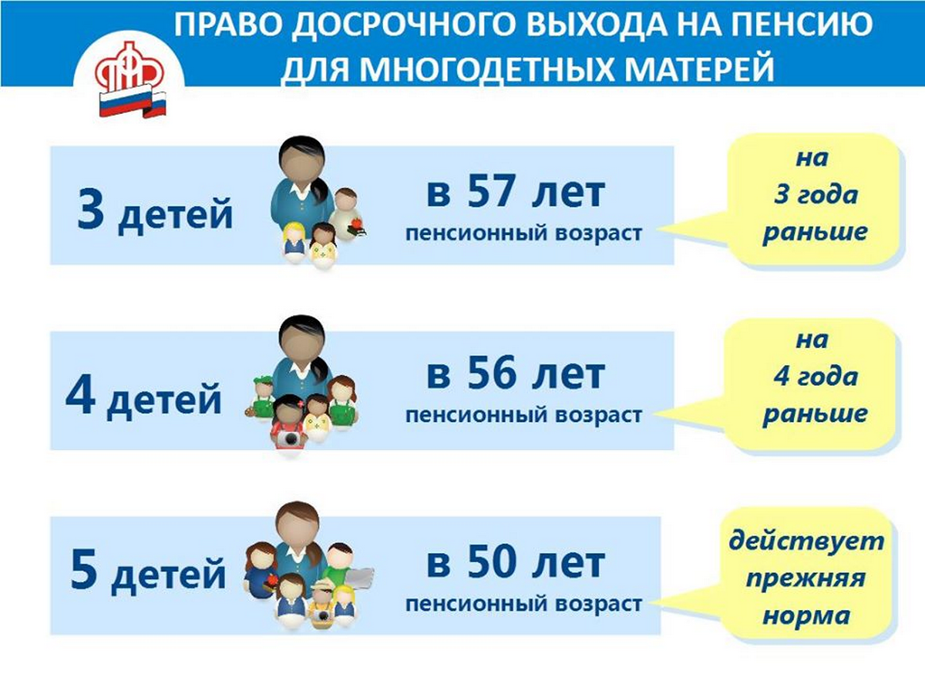
В 2021 году впервые воспользоваться правом на досрочное назначение пенсии могут матери, родившие и воспитавшие четырех детей. Это женщины 1965 года рождения, пенсия им будет назначена в 56 лет.
Напомним, с вступлением в силу нового пенсионного закона в 2019 году список многодетных мам, которые получили право выходить на заслуженный отдых раньше, расширился. Правом на досрочное пенсионное обеспечение теперь могут воспользоваться мамы, которые воспитали четырех и трех детей.
Первыми, кто сможет воспользоваться новой льготой, являются женщины 1965 года рождения, имеющие четырех детей. Они могут оформить пенсию в 2021 году при достижении 56 лет.
Матери троих детей, достигшие 57 лет смогут выйти на пенсию с 2023 года. Это коснётся женщин 1966 года рождения и моложе.
Многодетные матери, имеющие 5 и более детей, также досрочно выходят на пенсию, пенсия им назначается при достижении 50 лет.
Важно помнить, что для досрочного выхода на пенсию многодетной мамой должен быть выполнен ряд требований:
- воспитание детей до достижения ими 8-летнего возраста;
- наличие необходимого страхового стажа;
- наличие необходимых пенсионных коэффициентов (ИПК).
Индивидуальные пенсионные коэффициенты (ИПК), необходимые многодетным матерям, для назначения досрочной пенсии в 2021 – 2025 гг.
 |  |  |  |  |  |  | 2021 | 2022 | 2023 | 2024 | 2025
ИПК |  |  |  |  |  |  | 21 | 23,4 | 25,8 | 28,2 | 30
СТАЖ |  |  |  |  |  |  | 15 | 15 | 15 | 15 | 15
Право на досрочную страховую пенсию по старости в полной мере распространяется и на женщин, которые воспитывают усыновленных детей.

